
承 认 书

SPECIFICATION FOR APPROVAL
产品 名称：栅栏式接线端子
承制方型号：BTB850-00-06-1
使用方编码：
日 期：2006-7-15

承制方确认 使用方确认
拟制 | 刘永发 |  | 项目审核
审核 | 李建立 |  | 结构审核
批准 | 李再先 |  | 安规审核
 |  |  | 品质批准

承制方：杭州安桥电子有限公司
地 址：杭州市登云路639号
电 话： 0571-89902210
传 真： 0571-89908128
邮 编：310011
邮 件： anqiao@263.net

客 户: 客户型号:
承制方: 杭州安桥电子有限公司 承制方型号: BTB850-00-06-1

BTB850-00-06-1 接线端子版本修订页
序 号 | 版 本 | 更改内容 | 更改日期
1 | A | 新归档 | 2006-7-15
2
3

一、型号：BTB850-00-06-1
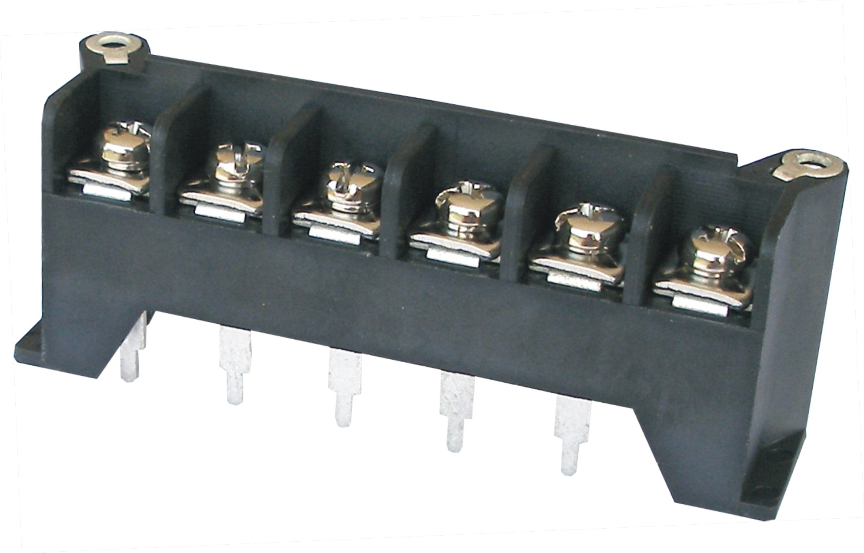

二、编码原则：
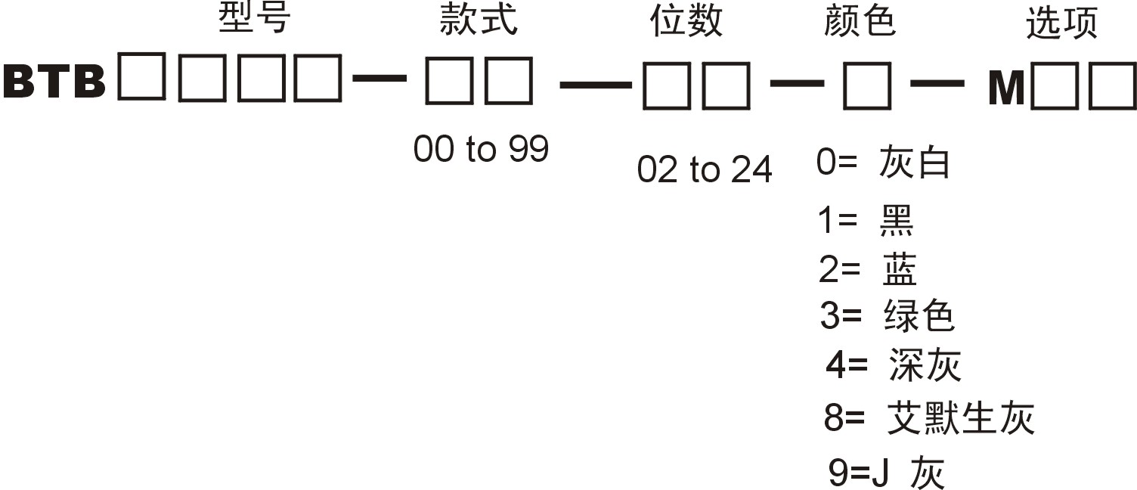

三、图形
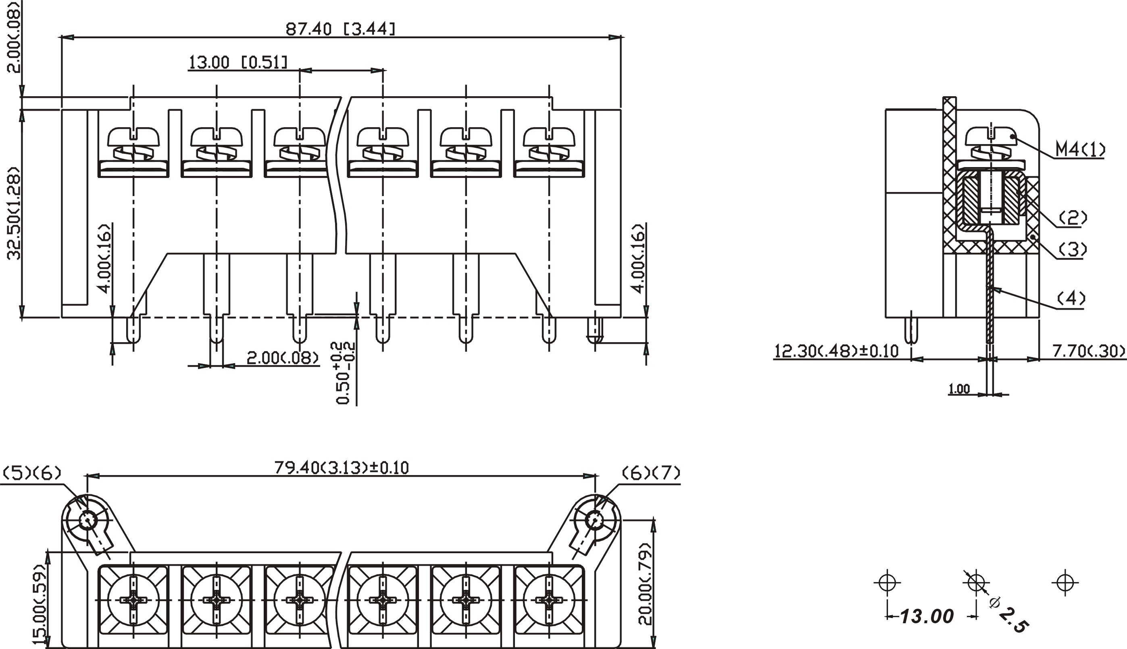
外形尺寸 焊孔尺寸
公差：
＞120 | ±0.80
＞30～120 | ±0.50
＞6～30 | ±0.40
＞0～6 | ±0.25

四、BOM表
序号 | 名称 | 材 质 | 表面处理 | 数量
(1) | 螺钉组合 | 螺钉：C1018，压板：钢10# | 镀镍4um | 6
(2) | 外 壳 | PBT+30%G.F |  | 1
(3) | 方块1 | 铜H62 | 镀镍 5um | 6
(4) | 引 脚1 | 黄铜H62 | 镀雾纯锡5um | 4
(5) | 引 脚2 | 黄铜H62 | 镀雾纯锡5um | 4
(6) | 方块2 | 铜H62 | 镀镍 5um | 2
(7) | 引 脚3 | 黄铜H62 | 镀雾纯锡5um | 4

五、进线方式： 平行于线路板
中 心 距：13.00mm
接线规格：12-22AWG.
六、技术参数：
螺钉力矩： 13 lbf.in
螺钉破坏力矩：30kgf.m
电气参数： 380V，30A
工频耐压： AC2500V,1分钟
脉冲耐压: 4000V,正负极各5次
绝缘阻抗： DC1000V，1000MΩ以上
七、工作环境：
工作温度： -40℃～+120℃
海 拔： 2000m以下 40Kpa～80KPa
相对湿度： 5%～95%
污染等级： Ⅲ

八、适用标准：
IEC 998-1 IEC 68-2-6 IEC 68-2-11 IEC 998-2-1
IEC 947 IEC 947-7-1 IEC 999 IEC 68-2-20
UL 1059 UL 486E CSA22.2 158-1987

九、性能测试：
序号 | 项目 | 条件 | 要求
1 | 扭力测试  UL 1059  Clause 5 | 5lb.inX1.1=5.5lb.in扭力,12-22AWG单多绞线各测4孔，每孔上紧松开各5次 | 无滑丝或槽口  打花
2 | 接触电阻  IEC 512-2 | 用小于0.2V的电压分别测各接线孔与引脚间的接触电阻 | 测试值≤8mΩ
3 | 温升试验  UL1059-2001  Clause 11 | 额定适用电线：单芯12 AWG，试验电流：30A | 温升≤30℃
4 | 工频耐电压试验  UL 1059  Clause 12 | 测试部位：A、充电部位相互间；B、充电部位与接地间。试验电压AC2500V | 无绝缘击穿或闪络
5 | 可靠性测试  UL486E：  Clause 12 | 适用电线：单芯12AWG  试验装置：衬套孔径φ9.5mm，高度279±13mm，挂重0.68kg。转速10±2/分钟， | 无变形、破损等有害的机械故障
6 | 绝缘电阻试验  IEC 998-1 | 测试部位：A、充电部位相互间；B、充电部位与接地间.试验电压DC1000±50V | ≥1000MΩ
7 | 脉冲耐电压试验  IEC60947-1 | 测试部位：A、充电部位相互间；B、充电部位与接地间。试验电压4000V（1.2/50μs），正负极各5次 | 无绝缘击穿或闪络
8 | 加速老化测试  CSA C22.2  No. 158-1987  Clause 6.7 | 被测  样品放置于恒温的测试设备烤箱内  测试温度为120±1℃,放置七天。 | 塑胶外壳不应有明显的水泡变形，熔化等缺陷.
9 | 高温试验  GB423.2-89  试验Bb | 温度120℃，持续时间2小时后在常温下一放置1小时 | 绝缘电阻和工频耐压符合要求，对插5次无破损
10 | 低温试验  GB423.2-89  试验Ab | 温度-40℃，持续时间2小时后在常温下一放置1小时 | 绝缘电阻和工频耐压符合要求，对插5次无破损

十、工艺使用：
接电缆线时只需一把相对应的一字或十字手动螺丝刀或相应规格的电动螺丝刀进行压接电缆,使用连接方式有以下几种
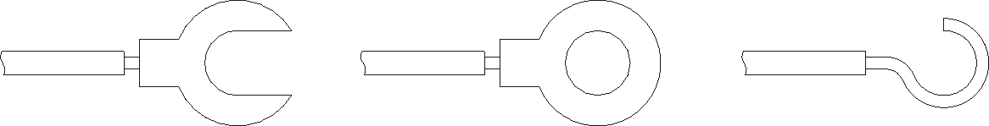

十一、包装方式：
1),标准包装数量：13支/小盒，12小盒/箱，共156支/箱；
2),密封包装。

